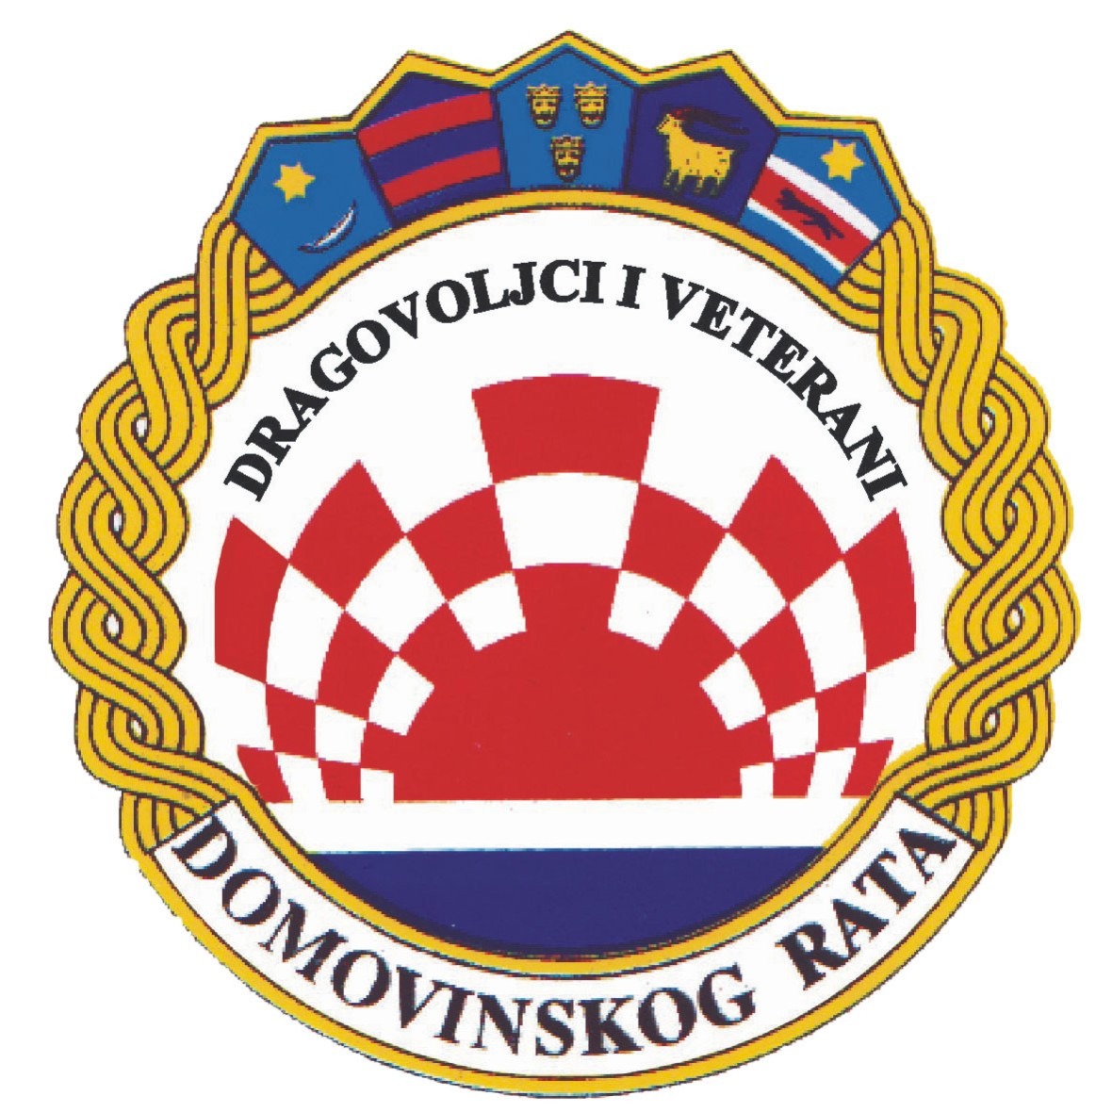

UDRUGA DRAGOVOLJACA I VETERANA
DOMOVINSKOG RATA REPUBLIKE HRVATSKE

ASSOCIATION OF HOMELAND WAR VOLUNTEERS
AND VETERANS OF THE REPUBLIC OF CROATIA

Podružnica ____________________________________________________________________

PRIJEDLOG ZA DODJELU PRIZNANJA UDVDR RH

Predlaže se priznanje: |  |  | a) PLAKETA UDRUGE  b) ZAHVALNICA UDRUGE  c) ZNAČKA UDRUGE
ime i prezime
broj iskaznice UDVDR RH |  |  |  | OIB
Rođen/a | dan, mjesec i godina |  |  |  |  |  | država rođenja
Rođen/a | mjesto
adresa stanovanja | ulica i broj
adresa stanovanja | poštanski broj i mjesto
Ukupno vrijeme sudjelovanja
u Domovinskom ratu
(godina i mjeseci)
godina učlanjenja u UDVDR RH
ukupno godina članstva
dužnosti koje je predloženi/a obnašao/la u Udruzi
dodijeljena odlikovanja, medalje RH
i priznanja UDVDR RH
obrazloženje prijedloga:

Predsjednik  Podružnice |  | Predsjednik  Povjerenstva |  |  | Predsjednik  UDVDR RH

